Algorytmy i struktury danych

Projekt nr 2. Wykonał Daniel Głowacki gr. K35.2

# Cel zadania:

Dana jest poniższa implementacja algorytmu badania czy zadana liczba jest pierwsza:

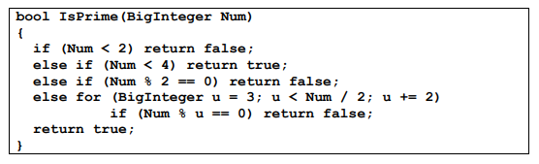

Celem projektu jest zaproponowanie bardziej efektywnego algorytmu przy zachowaniu niezmienionego interfejsu podprogramu. Przeprowadzić analizę za pomocą instrumentacji i pomiarów czasu. Przyjąć, że operacją dominującą  jest dzielenie modulo (%).

W sprawozdaniu przedstawić dla obu algorytmów:

* kod źródłowy przed instrumentacją
* kod źródłowy po instrumentacji
* zebrane wyniki w postaci tekstu i wykresów
* wnioski z analizy zebranych danych (ocena złożoności)

Badanie przeprowadzić dla następującego zbioru punktów pomiarowych (liczb pierwszych):

{ 100913, 1009139, 10091401, 100914061, 1009140611,  10091406133, 100914061337, 1009140613399 }

## Uwagi:

Dla ostatniej liczby w algorytmie przykładowym, zarówno czas wykonania jak i liczba operacji, zostały obliczone metodą proporcji, ze względu na bardzo długi okres działania programu.

### Dodatkowe informacje:

Programy zostały napisane przy pomocy Visual Studio 2017. Badanie natomiast zostało przeprowadzone na komputerze z procesorem Intel (R) Atom (TM) CPU N2600 @ 1.60 GHz 1.60 GHz.

Średni czas algorytmu przyzwoitego został wyliczony bez wzięcia pod uwagę pierwszego pomiaru dla pierwszej liczby z tablicy. Wydłużony czas mógł wynikać z wykorzystania zasobów komputera do innych procesów.

# Algorytm przykładowy z projektu.

Kod algorytmu przykładowego bez instrumentacji:

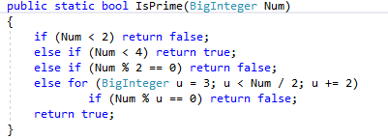

Kod algorytmu przykładowego po zastosowaniu instrumentacji:

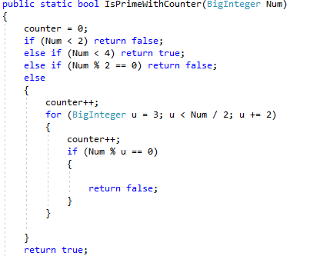

Kod dla pomiaru czasu zastosowany w metodzie Main:

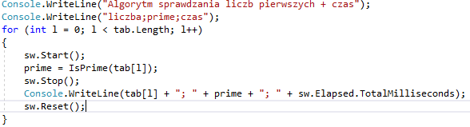

Metoda Main:

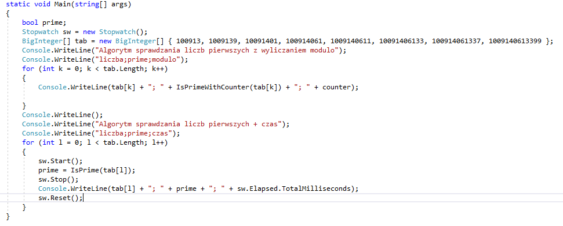

Wyniki dla algorytmu przykładowego wraz z wykresami:

|  |  |  |
| --- | --- | --- |
| **liczba** | **modulo** | **czas** |
| 100913 | 25228 | 19,4005 |
| 1009139 | 252284 | 161,2983 |
| 10091401 | 2522850 | 1616,0275 |
| 100914061 | 25228515 | 16159,2451 |
| 1009140611 | 252285152 | 162034,7023 |
| 10091406133 | 2522851533 | 4096872,6777 |
| 100914061337 | 25228515334 | 66555561,7277 |
| 1009140613399 | 252285153347 | 665555617,2961 |

# Algorytm przyzwoity.

Kod algorytmu przyzwoitego bez instrumentacji z zaznaczoną zmianą w pętli, usprawniającą znacząco sprawdzanie czy liczba jest pierwsza:

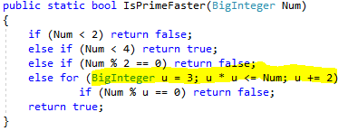

Kod algorytmu przyzwoitego po zastosowaniu instrumentacji:

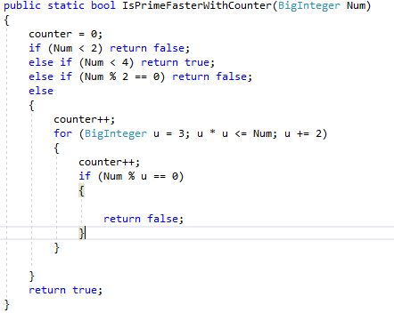

Kod dla pomiaru czasu zastosowany w metodzie Main:

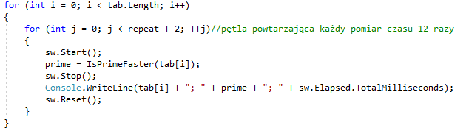

Kod metody Main:

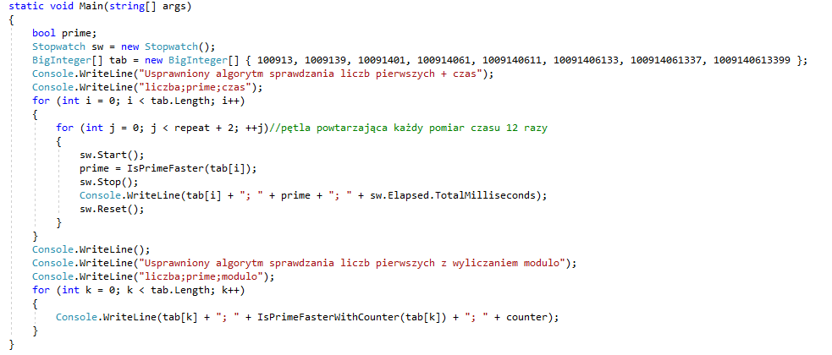

Wyniki dla algorytmu przyzwoitego wraz z wykresami:

|  |  |  |
| --- | --- | --- |
| **liczba** | **modulo** | **czas przyzwoity - uśredniony** |
| 100913 | 159 | 0,0922 |
| 1009139 | 502 | 0,2973 |
| 10091401 | 1588 | 0,9086 |
| 100914061 | 5023 | 2,8670 |
| 1009140611 | 15883 | 9,0526 |
| 10091406133 | 50228 | 39,0436 |
| 100914061337 | 158835 | 133,4809 |
| 1009140613399 | 502280 | 428,9581 |

# Wnioski.

Algorytm przyzwoity ma znaczącą przewagę w znajdowaniu liczb pierwszych względem przykładowego.

Dla pierwszej sprawdzanej liczby jest on ok. 159 razy szybszy, natomiast dla ostatniej liczby z zadanego zakresu jest on już ok. 502280 razy szybszy.